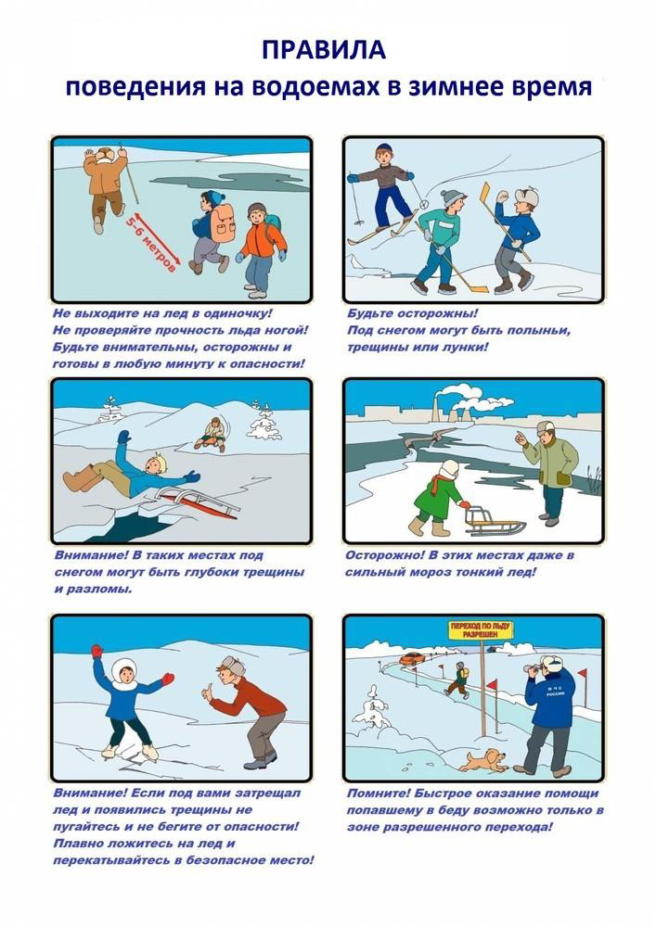

По информации СПб ГКУ «Пожарно-спасательный отряд Кировского района»

